

INFORME TÉCNICO DE FISCALIZACIÓN AMBIENTAL

Fiscalización Ambiental

EXTRACCIÓN DE ÁRIDOS LA FRONTERA

DFZ-2020-2348-IX-RCA

 | Nombre | Firma
Aprobado | LUIS MUÑOZ FONSECA
Elaborado | DIEGO MALDONADO BRAVO

Contenido

1 RESUMEN 2
2 IDENTIFICACIÓN DE LA UNIDAD FISCALIZABLE. 3
3 INSTRUMENTOS DE CARÁCTER AMBIENTAL FISCALIZADOS. 6
4 ANTECEDENTES DE LA ACTIVIDAD DE FISCALIZACIÓN. 6
5 HECHOS CONSTATADOS. 10
6 CONCLUSIONES 18
7 ANEXOS 19

RESUMEN.

El presente documento da cuenta de los resultados de las actividades de fiscalización ambiental realizada por la Superintendencia del Medio Ambiente (SMA) a la unidad fiscalizable “Extracción de áridos La Frontera” ubicada en el sector Trañi Trañi de la comuna de Temuco, Región de La Araucanía. Las actividades de inspección desarrolladas por la SMA fueron realizadas durante el día 19 de febrero del 2020 (ver acta de inspección en Anexo 1).

El proyecto “Extracción Mecanizada de Áridos”, aprobado mediante la Resolución de Calificación Ambiental (RCA) N° 25 del 30 de enero del 2015 por la Comisión de Evaluación Región de La Araucanía, tiene por objetivo la extracción mecanizada de áridos desde el Río Cautín, comuna de Temuco. Además, mediante la RCA N° 16 del 24 de mayo del 2019, se aprueba el proyecto denominado “Extracción Mecanizada de Áridos II” cuyo objetivo es extraer un volumen de 2.400.000 desde el cauce del Río Cautín, en un periodo de 12 años.

Las materias relevantes objeto de la fiscalización incluyeron: Control de emisiones acústicas; Intervención en cursos de aguas y Verificación del estado de ejecución del proyecto.

Los resultados de las actividades de fiscalización, asociados a la Unidad Fiscalizable “Extracción de áridos La Frontera” que cuenta con las resoluciones RCA N° 25/2015 y RCA N° 16/2019, permitieron concluir que se verifica la conformidad de las materias relevantes objeto de la fiscalización.

IDENTIFICACIÓN DE LA UNIDAD FISCALIZABLE.

Antecedentes Generales.

Identificación de la Unidad Fiscalizable:  Extracción de áridos La Frontera. | Estado operacional de la Unidad Fiscalizable:  Operación.
Región:  La Araucanía. | Ubicación específica de la unidad fiscalizable:  Km 8,5 Ruta Temuco – Labranza, Sector Trañi Trañi.
Provincia:
Cautín.
Comuna:
Temuco.
Titular(es) de la unidad fiscalizable:  Maquinaria La Frontera Ltda. (Maqfront). | RUT o RUN:  78.848.330-9
Domicilio titular(es):  Av. Pablo Neruda N° 01440, Temuco. | Correo electrónico:  agarate@maqfront.cl
Domicilio titular(es):  Av. Pablo Neruda N° 01440, Temuco. | Teléfono:  (045) 2320004 – 2320005
Identificación representante(s) legal(es):  Alex Garate Farías. | RUT o RUN:  9.148.532-2
Domicilio representante(s) legal(es):  Av. Pablo Neruda N° 01440, Temuco. | Correo electrónico:  agarate@maqfront.cl
Teléfono:
(045) 2320004 – 2320005

Ubicación y Layout.

Figura 1. Mapa de ubicación local, Planta de áridos MAQFRONT, comuna de Temuco, Región de La Araucanía (Fuente: Google Earth, 2020).

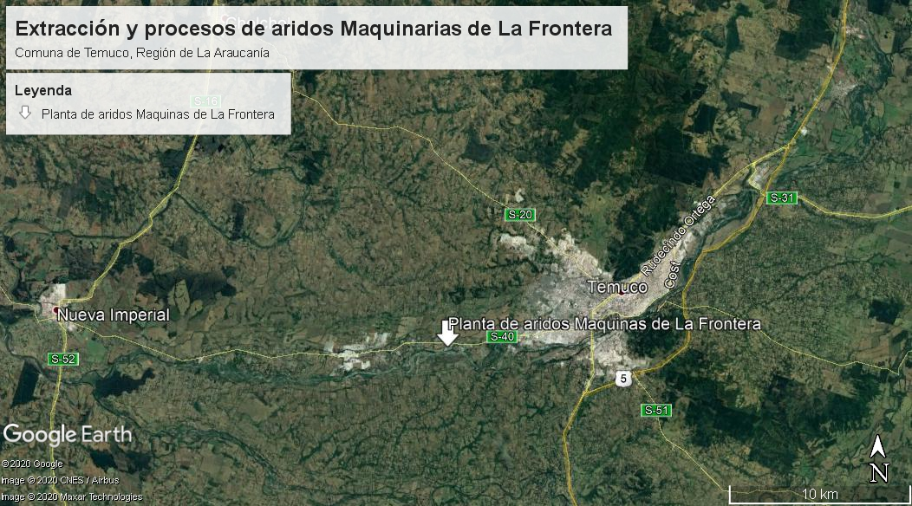
Coordenadas UTM de referencia: DATUM WGS 84 | Huso: 18S | UTM N: 5.706.910 m | UTM E: 699.754 m
Ruta de acceso: Al proyecto se accede desde el centro de Temuco en dirección oeste por Av. Recabarren hacia la Ruta S-40, camino Temuco – Labranza, a la altura del Km 8,5 (frente a la Planta de tratamiento de aguas servidas de Temuco) se accede al proyecto al girar a la izquierda por un camino vecinal.

Figura 2. Layout del proyecto, Extracción áridos Labranza en Río Cautín, comuna de Temuco. (Fuente: Informe Seguimiento Ambiental N° 92303).

INSTRUMENTOS DE CARÁCTER AMBIENTAL FISCALIZADOS.

Identificación de Instrumentos de Carácter Ambiental fiscalizados.

N° | Tipo de instrumento | N°/  Descripción | Fecha | Comisión/ Institución | Título | Comentarios
1 | Norme de emisión. | 38 | 2011 | MMA. | Norma de emisión de ruidos de fuentes que se indican. | ---
2 | RCA. | 25 | 2015 | SEA. | Extracción Mecanizada de Áridos. | Sin pertinencias. Cuenta con los siguientes informes de la SMA:  DFZ-2017-444-IX-RCA-IA.  DFZ-2018-2176-IX-RCA.  DFZ-2019-436-IX-RCA.
3 | RCA. | 16 | 2019 | SEA. | Extracción Mecanizada de Áridos II. | Cuenta con una resolución de pertinencia de ingreso al SEIA, por una modificación al Programa de compensaciones de emisiones atmosféricas, lo cual no es materia del presente informe.

ANTECEDENTES DE LA ACTIVIDAD DE FISCALIZACIÓN.

Motivo de la Actividad de Fiscalización.

Motivo |  | Descripción
- | Programada | ---
X | Denuncias | La unidad fiscalizable Extracción de áridos La Frontera cuenta con varias denuncias en su contra ingresadas en la SMA, siendo las ultimas, las denuncia ID 16-IX-2017 y 16-IX-2018, las cuales fueron analizadas en el informe ambiental de la SMA con expediente DFZ-2018-2176-IX-RCA. Además, las denuncias con ID 04-IX-2019 y 43-IX-2019, las cuales fueron atendidas en el informe con expediente DFZ-2019-436-IX-RCA.  En el presente informe se analizan las siguientes denuncias:  - ID 105-IX-2019 (Anexo 2). Presentada el día 11 de noviembre del 2019 por la Comunidad Venancio Huenulao II, en esta denuncia se indica que la actividad de la empresa de áridos, produce una serie de afectaciones, como ruidos, destrucción de ribera y de un menoko (especie de humedal).  - ID 106-IX-2019 (Anexo 3). Denuncia interpuesta por el Comité de Adelanto Villa El Portal de Botrolhue, principalmente por las molestias generadas en la villa por los ruidos del proceso de áridos en la Planta Maqfront.

Materia Específica Objeto de la Fiscalización Ambiental.

- Control de emisiones acústicas.
- Intervención en cursos de aguas.
- Verificación del estado de ejecución del proyecto.

Aspectos relativos a la ejecución de la Inspección Ambiental.

Ejecución de las inspecciones de la SMA.

Existió oposición al ingreso: No. | Existió auxilio de fuerza pública: No.
Existió colaboración por parte de los fiscalizados: Si. | Existió trato respetuoso y deferente: Si.
Observaciones: Ninguna.

Esquema del recorrido del día 19 de febrero del 2020.

Figura 3. Recorrido de inspección ambiental, Planta MAQFRONT, localidad de Labranza, Temuco (Fuente: Google Earth, 2020).

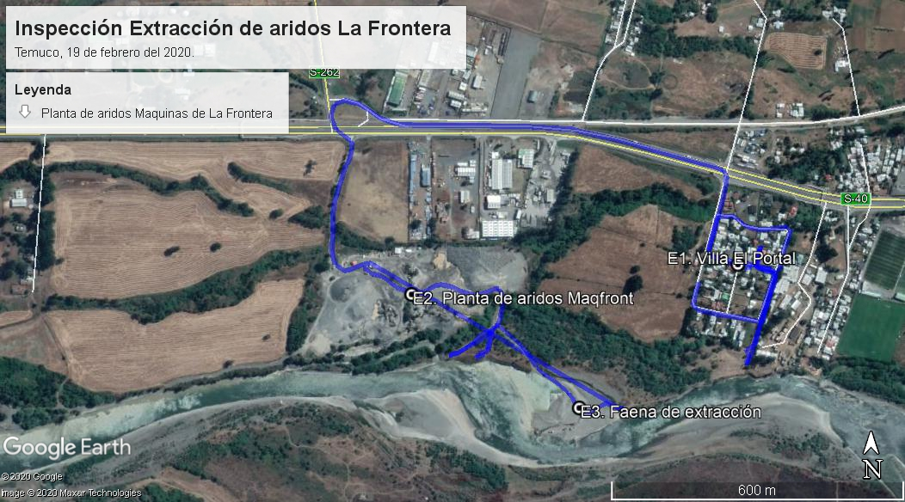

Detalle del recorrido de la Inspección.

A continuación, se presentan las estaciones inspeccionadas durante las actividades de fiscalización de la SMA en Planta de áridos Maqfront de Temuco.

N° de estación | Nombre/ Descripción de estación
1 | Villa El Portal de Temuco.  Sector residencial que ha presentado denuncias en contra de la empresa de áridos Maqfront por ruidos generados en la planta de procesos de áridos y por la extracción de material pétreo en cauce del Río Cautín. Este sector se ubica al lado Este de la planta de áridos inspeccionada y por el lado Sur se localiza la ribera del Río Cautín, en donde se realiza la extracción de áridos.
2 | Planta de áridos Maqfront en Fundo El Ranchillo.  Lugar en donde se realiza la reunión informativa con el Sr. Alex Garate, Gerente de operación de la Planta Maqfront de Temuco.
3 | Extracción de áridos en Río Cautín.  Sector Trañi Trali 18, corresponde al lugar en donde actualmente se realizan de intervención y extracción de áridos en el cauce del Río Cautín por la ribera norte.

Revisión Documental.

ID | Nombre del documento revisado | Origen/ Fuente | Organismo encomendado | Observaciones
1 | Denuncias presentadas en la SMA. ID 105-IX-2019. | Denunciantes. | SMA. | En Anexo 2 del presente informe se presentan los antecedentes asociados a la denuncia presentada por la Comunidad Venancio Huenulao II.
2 | Denuncias presentadas en la SMA. ID 106-IX-2019. | Denunciantes. | SMA. | En Anexo 3, se adjunta la denuncia de los vecinos de la Villa El Portal de Botrolhue por ruidos.
3 | Oficio OAR N° 16 del 14 de enero del 2020 de la SMA. | SMA. | DGA. | Oficio enviado a la Dirección General de Aguas Región de la Araucanía. Anexo 4.
4 | Oficio OAR N° 70 del 21 de febrero del 2020 de la SMA. | SMA. | DOH. | Oficio de la SMA dirigido a la Dirección de Obras Hidráulicas Región de La Araucanía. Anexo 5.
5 | Carta del Sr. Alex Garate de MAQFRONT de fecha 19 de febrero del 2020. | Titular. | SMA. | En Anexo 6 se presenta los antecedentes entregados por el titular, en respuesta al requerimiento de información señalado en el acta de inspección del 19 de febrero del 2020.
6 | Informes de Seguimiento Ambiental asociados a ruidos años 2017 al 2020. | Titular. | SMA. | Anexo 7. Informes de monitoreo de ruidos con códigos 89279; 89380; 89381 y 91912, los cuales fueron ingresados al Sistema de Seguimiento Ambiental de la SMA.
7 | Informes de Seguimientos Ambiental asociados a las faenas de extracción de áridos de los años 2019 y 2020. | Titular. | SMA. | Anexo 8. Se presentan una serie de autorizaciones de la Municipalidad de Temuco y la visación de la Dirección de Obras Hidráulicas para la extracción de áridos desde la ribera del Río Cautín.

HECHOS CONSTATADOS.

Control de emisiones acústicas.

Número de hecho constatado: 1 | Estación N°: 1.
Documentación revisada:
- Denuncias presentadas en la SMA. ID 105-IX-2019 (Anexo 2).
- Denuncias presentadas en la SMA. ID 106-IX-2019 (Anexo 3).
- Informes de Seguimiento Ambiental asociados a ruidos años 2017 al 2020 (Anexo 7).

Exigencia (s):
RCA N° 25/2015, Considerando 3.11:
“Ruido
El Anexo N°8 de la DIA adjunta estudio de ruido, en él se establece que las faenas de producción de áridos generan los niveles de Presión Sonora Corregida (NPC) por sobre los niveles máximos permisibles, según lo establecido en el D.S. Nº 38/11, por lo que el proyecto de extracción ha adoptado como medidas definir los siguientes horarios de trabajo Lunes a Viernes de 08:00 a 18:00 hrs. y Sábado de 08:00 a 18:00 hrs.
Además el proyecto considera la siguiente medida ambiental:
Monitoreo de ruido viviendas más cercanas
Objetivo: Monitorear el Nivel de Presión Sonora (NPS) emitidos por la operación del proyecto en las casas más cercanas a ella.
Descripción: Con el objetivo de realizar un monitoreo del NPS del proyecto, en el primer mes de cada año de operación se realizará un monitoreo de ruido en la casa más cercana del área de extracción correspondiente. El monitoreo se hará con la metodología indicada en el D.S. N° 38/11 en horario diurno.
Justificación de la medida correspondiente: Velar el cumplimento del D.S. N° 38/11 durante la etapa de operación del proyecto en la vivienda más cercana.
Forma y oportunidad de implementación: Monitoreo del NPS para una zona rural se realizará al término del primer mes de operación del proyecto.
Indicador de cumplimiento: Realización del monitoreo de NPS vivienda más cercana.
Ejecución de medidas en el caso de incumplimiento del D.S. N° 38/11 (limitación de áreas de extracción, relocalización de maquinaria o rutas de trabajo, entre otros), las que se determinarán contra informe y sugerencias del profesional a cargo de la medición. Los resultados serán informados a la SEREMI de Salud y Superintendencia de Medio Ambiente”.

Decreto Supremo N° 38 de 2011 del Ministerio del Medio Ambiente (MMA), artículo 7:
Artículo 7°.- Los niveles de presión sonora corregidos que se obtengan de la emisión de una fuente emisora de ruido, medidos en el lugar donde se encuentre el receptor, no podrán exceder los valores de la Tabla N° 1 de la norma de emisión.

Examen de la información:
- En las denuncias ingresadas con ID 105-IX-2019 y 106-IX-2019, se indican las molestias generadas por los ruidos producidos por la unidad fiscalizable. Respecto a esta materia ambiental, se debe indicar que en los distintos informes elaborados por la SMA (ver punto 3 del presente informe) consideraron la realización de mediciones de ruidos por parte de la SMA y el examen de la información de los informes de ruidos presentados por el titular. Es importante, destacar que actualmente la unidad fiscalizable cuenta con un Programa de Cumplimiento en ejecución que considera medidas para el control de las emisiones acústicas (mayores detalles se pueden revisar en el siguiente link: https://snifa.sma.gob.cl/ProgramaCumplimiento/Ficha/568.
- Revisado el Sistema de Fiscalización Ambiental de la SMA, respecto a la unidad fiscalizable “Extracción mecanizada de áridos” del titular “Maquinarias La Frontera Ltda., Rut 78.848.330-9”, se verifica la existencia de cuatro reportes (Anexo 6) que presentan los resultados del monitoreo de ruidos efectuados en la Villa El Portal de Botrolhue, no obstante de los informes de monitoreo de ruidos presentados, los reportes con N° 89379 (Informe de monitoreo año 2017); 89380 (año 2018) y 89381 (año 2019), no pueden considerarse validos por los siguientes motivos:
- Las mediciones no fueron realizadas por una Entidad Técnica de Fiscalización Ambiental (D.S. N° 38 del 15 de octubre del 2013 del Ministerio de Medio Ambiente).
- Los informes de ruido de consultora ambiental IG Ambiental, no adjuntan las fichas de información de medición de ruido, por lo que, se desconoce la metodología aplicada para el cálculo de los niveles de presión sonora corregidos.
- No presentan los certificados de calibración otorgados por el Instituto de Salud Pública.
- En cuanto al reporte N° 91912, elaborado por la ETFA Algoritmo con código ETFA 015-01, se concluye que las mediciones de ruidos efectuadas el día 14 de enero del 2020, en receptores de la Villa El Portal de Botrolhue, presentan resultados que se ajustan a los límites establecidos por el D.S. N° 38/2011 del Ministerio de Medio Ambiente (MMA). En la figura 4 de muestran los resultados de las mediciones de ruidos efectuadas en horario diurno del día 14 de enero del 2020 y en la figura 5, se muestran la ubicación de los puntos medidos.

Figura 4. Resultados de mediciones de ruidos ETFA 015-01, realizados en día 14 de enero del 2020. Fuente Reporte N° 91912.

Figura 5. Ubicación de receptores de ruidos, Villa El Portal de Botrolhue, Temuco. Fuente Reporte N° 91912.

Intervención en curso de agua.

Número de hecho constatado: 2. | Estación N°: 1, 2 y 3.
Documentación Revisada:
- Carta del Sr. Alex Garate de MAQFRONT de fecha 19 de febrero del 2020 (Anexo 6).
- Informes de Seguimientos Ambiental asociados a las faenas de extracción de áridos de los años 2019 y 2020 (Anexo 8).

Exigencia (s):
RCA N° 25/2015, Considerando 3.10:
“3.10 Descripción del proyecto
La empresa Maquinarias La Frontera Limitada – en adelante MAQFRONT LTDA. Propone extraer mecanizadamente áridos desde el Río Cautín en la comuna de Temuco, Provincia de Cautín, Región de la Araucanía. Es un proyecto en ejecución que dadas las condiciones de extracción periódicas, lo obligan a partir de la presente documentación a ingresar a evaluación ambiental al cumplir la condicionante del D.S. N° 95/01 en su Art. 3 literal i.2, volumen de extracción en curso de agua superior a 100.000 m3.
Las obras proyectadas, consideran una superficie de 3,5 ha y volúmenes de explotación de aproximadamente 5.856.784 m3, de material con diámetro menor a 2,5“, para un plazo de 12 años, con un ritmo de explotación anual de 200.000 m3/año. […]
“- Producción
La producción considera la extracción completa de la sección definida como de extracción en cada uno de los tres sectores, ello solo una vez que el estudio técnico sea acogido a trámite y debidamente autorizado por la Dirección de Obras Hidráulicas, la empresa realizara las siguientes acciones, las cuales contribuirán a facilitar la etapa operativa del proyecto: Se realizarán los trabajos topográficos necesarios, tendientes a configurar tanto las áreas destinadas a extracción como las áreas donde se realizarán periódicamente labores de acondicionamiento de cauce. Esta actividad incluye el balizado cada 50 metros y de los vértices del proyecto en los sectores donde se desarrollen faenas extractivas y complementarias. Además, se ampliará la red de puntos de referencia a modo de facilitar los controles del proyecto, esta actividad contempla materializar puntos de referencia ubicados a distancias entre si no mayores a 300 metros, estos serán dispuesto en lugares que den seguridad respecto de su permanencia. Serán referenciados de acuerdo al levantamiento topográfico base del estudio”. […]
“c. Cierre y Abandono
Área de Extracción (lecho del cauce)
Se refiere a los emparejamientos que sean necesarios para dejar el lecho del cauce con la forma y pendiente de acuerdo con el proyecto, estas actividades son favorables para el cauce y su escurrimiento en crecidas, no presentando obstrucciones de ninguna especie, siendo resguardados en tomo momento por los proyectos técnicos presentados sectorialmente ante la Dirección de Obras Hidráulicas con el fin de configurar la planimetría de extracción establecida en la Adenda N° 1 del proyecto.
Planta de Producción de Áridos
La planta de producción de áridos Maquinarias La Frontera Ltda. tiene carácter de permanente, por lo tanto no se consideran actividades para cierre y abandono además que esta no es parte de la evaluación ambiental por encontrarse aprobada sectorialmente”.

RCA N° 16/2019, Considerando 4.3 (tabla modificada):
“Corresponde a áreas o polígonos que serán determinados en forma anual, para el desarrollo de la actividad extractiva. Dichos polígonos y la cantidad de material a extraer, será visada técnicamente por la DOH Región de la Araucanía. Estas áreas estarán ubicadas dentro de los 4 tramos del río Cautín que considera el proyecto.
Los tramos de extracción serán explotados indistintamente, es decir de forma independiente, lo que significa que no se seguirá una secuencia temporal por tramo, dado que la conformación de estos tramos es producto de las crecidas del río cada año y de procesos hidrológicos, por lo que se puede tener la situación de explotación en diferentes tramos de forma paralela y no necesariamente en orden correlativo por tramo. Este orden será visado técnicamente por la DOH.
Los trabajos de extracción se desarrollarán durante los plazos que otorgue la Dirección de Obras Hidráulicas de la Región De La Araucanía, con una vida útil del proyecto de 12 años, donde el total aproximado de material a extraer in – situ es del orden de 200.000 m3 anuales”.

Hechos constatados:
Estación 2. Planta de áridos Maqfront.
- En esta oficina de la planta se realiza una reunión informativa con el Sr. Alex Garate, Gerente, en donde se informa básicamente sobre el motivo de la inspección y las materias ambientales de interés a inspeccionar.
- En reunión se solicita al Sr. Garate la entrega de las autorizaciones municipales y sus respectivos informes de la Dirección de Obras Hidráulicas (DOH) que autorizan la extracción de áridos. Por su parte, el Sr. Garate informa lo siguiente:
- El área de la faena de extracción actual, es denominada Trañi Trañi 18 y se encuentra dentro de los tramos autorizados en la RCA N° 25/2015. Esta área cuenta con el permiso municipal a través del Decreto N° 405 del 29 de enero del 2020de la Municipalidad de Temuco y con visación técnica mediante el oficio DOH IX N° 40 del 13 de enero del 2020. Ver Anexo 8.
- Respecto a la última RCA (N° 16/2019) actualmente no hay trabajos de extracción de áridos, no obstante, cuenta con los permisos correspondientes para el sector denominado Labranza 1, mediante el Decreto N° 40 del 29 de enero del 2020de la Municipalidad de Temuco y con visación técnica mediante el oficio DOH IX N° 41 del 13 de enero del 2020 (ver Anexo 8). Hay otros sectores con visación técnica aprobada por DOH, pero aún están revisión por parte de la Municipalidad de Temuco.
- En oficina se revisan planos e imágenes de las faenas de extracción de áridos y se muestran los permisos correspondientes a la actual faena, así como un libro que registra las observaciones de los inspectores municipales.
Estación 3. Ribera sur del Río Cautín. Trañi Trañi 18.
- Se inspecciona el sector Trañi Trañi 18, se observa en faena de extracción con dos excavadoras y unos cuatro camiones tolva trabajando en el sector. Se observa que la extracción de material pétreo es realizada en la ribera sur del río y efectuada por las excavadoras, que introducen su brazo en el cauce a una profundidad estimada de 1 a 1,5 m del nivel del agua, para luego extraer el áridos y cargarlo directamente en un camión tolva. Ver fotografías 1 y 2.
- El Sr. Garate muestra los dos hitos que limitan el inicio y final del área de extracción, estos hitos corresponden a tambores metálicos de 200 l, los cuales están pintados. El Sr. Garate señala que estos tambores han sido removidos de su lugar por vecinos, incluso en ocasiones han sido llevados. Se georreferencian estos hitos.
- Se inspecciona el canal de captación de aguas en su punto de conexión con el Río Cautín. Se observa que este canal presenta material pétreo acomodado en sus orillas de manera de permitir el flujo de aguas hacia la planta de procesos.
Examen de la información.
- El titular a través de su carta del 25 de febrero del 2020 (Anexo 6) presenta el procedimiento de los operadores de excavadoras de extracción de áridos de la empresa de fecha 02 de diciembre del 2019, el cual detalla las labores de extracción de áridos desde el cauce del río, en este procedimiento se señala que los operadores deben mantener la autorización municipal para la extracción y los planos en donde se indica la zona autorizada, indicando que queda prohibido salir del área de extracción autorizada, además, queda establecido que el balde de la excavadora no puede profundizarse más allá de 1,5 m en la ejecución de la extracción.
- Revisados los antecedentes de las autorizaciones municipales, visación técnica de la Dirección de Obras Hidráulicas, planos y lo constatado durante la inspección ambiental, se puede indicar que las faenas de extracción de áridos se ejecutan en las áreas autorizadas por la Municipalidad de Temuco.
- A través del Sistema de Seguimiento Ambiental de la SMA, el titular presenta las autorizaciones municipales y las visaciones técnicas de la DOH para la extracción de áridos desde el Río Cautín, además, se presenta un informe de terreno de un biólogo, que realizó una inspección en el área de extracción el día 23 de diciembre del 2019 (Reporte N° 92303), concluyendo en su informe lo siguiente: “… en visita en terreno se constata que no hay presencia de especies en peligro de extinción, vulnerables, raras o escasamente conocidas, así también como las especies catalogadas como beneficiosas para la actividad silvoagropecuaria, para la mantención del equilibrio de los ecosistemas naturales o que presenten densidades poblacionales reducidas”.

Registros
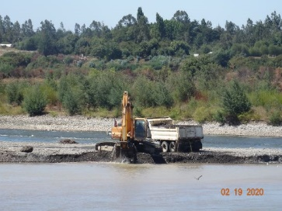 |  | 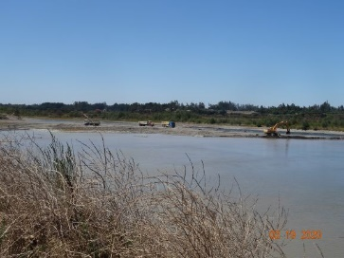
Fotografía 1. | Fecha: 19/02/2020. | Fotografía 2. | Fecha: 19/02/2020.
Descripción del medio de prueba: Imagen de labores de extracción de áridos por excavadora y la carga del material en camiones tolva. |  | Descripción del medio de prueba: Movimiento de camiones y excavadora desde la zona de extracción denominada como Trañi Trañi 18, del Río Cautín.

Verificar estado de ejecución del proyecto.

Número de hecho constatado: 3. | Estación N°: 3.
Documentación Revisada:
- Informes de Seguimientos Ambiental asociados a las faenas de extracción de áridos de los años 2019 y 2020 (Anexo 8).

Exigencia (s):
ICE punto 2 (modificación de tabla), de la RCA N° 16/2019.
“El proyecto plantea la factibilidad de extraer material árido desde 4 tramos de las islas que están en cauce del río Cautín, por la ribera norte correspondiente a Temuco. El proyecto se extiende en una longitud 3,5 km. aproximadamente. La ruta de llegada al proyecto corresponde a la Ruta S-40 que une Temuco y el Sector de Labranza, donde se plantea la factibilidad de extraer un volumen anual de 200.000 m3, por un periodo de 12 años, con un volumen total estimando de 2.400.000 m3 en toda su vida útil. El material se extraerá por medio de excavadoras, cargados sobre camiones tolva y transportados a dos sectores de acopios. El material será vendido en su estado natural por lo que dentro del proyecto no se considera la separación y/o procesamiento del material extraído.
Los tramos de extracción serán extraídos indistintamente, vale decir, de forma independiente, lo que significa que no se seguirá una secuencia temporal por tramo, dado que la conformación de estos tramos son producto de las crecidas del río de cada año y de procesos hidrológicos, por lo que se puede tener la situación de explotación en diferentes tramos de forma paralela y no necesariamente en orden correlativo por tramo.
Los trabajos de extracción se desarrollarán durante los plazos que otorgue la Dirección de Obras Hidráulicas de la Región De La Araucanía, con una vida útil del proyecto de 12 años, donde el total aproximado de material a extraer in – situ es del orden de 200.000 m3 anuales”.

Hecho (s):
- En reunión informativa, el Sr. Garate señala respecto a la última RCA (N° 16/2019) que actualmente (19 de febrero del 2020) no hay trabajos de extracción de áridos, no obstante, cuenta con los permisos correspondientes para el sector denominado Labranza 1, mediante el Decreto N° 40 del 29 de enero del 2020 de la Municipalidad de Temuco y con visación técnica mediante el oficio DOH IX N° 41 del 13 de enero del 2020 (ver Anexo 8). Hay otros sectores con visación técnica aprobada por DOH, pero aún están revisión por parte de la Municipalidad de Temuco.
Examen de la información.
- Mediante una carta de fecha 30 de enero del 2020, el titular informa a la SMA sobre el inicio de la operación del proyecto de extracción de áridos aprobado por RCA N° 16/2019, adjuntando el Decreto Alcaldicio N° 404 del 29 de enero del 2020 de la Municipalidad de Temuco y el Oficio DOH N° 041 del 13 de enero del 2020, que visa técnicamente el proyecto de extracción de áridos desde el Río Cautín. Estos antecedentes fueron subidos al Sistema de Seguimiento Ambiental, mediante el Reporte N° 91680 (Anexo 8).

Otros hechos.

Número de hecho constatado: 4 | Estación N°: 1.
Documentación Revisada:
- Denuncias presentadas en la SMA. ID 105-IX-2019 (Anexo 2).
- Oficio OAR N° 16 del 14 de enero del 2020 de la SMA (Anexo 4).
- Oficio OAR N° 70 del 21 de febrero del 2020 de la SMA (Anexo 5).
Hecho (s):
Estación 1. Villa El Portal de Labranza.
- Siendo las 10 h aprox. personal de la SMA se presenta en Villa El Portal ubicada en Km 7.7 Ruta Temuco – Labranza, para reunirse con el Sr. Domingo Inostroza, presidente de la Junta de Vecinos del sector. En el sector del parque de juegos colindante al cauce del Río Cautín se realiza una reunión con vecinos del sector, en donde participan la Sra. Ivonne Burgos, Sr. Carlos Rodriguez y Sr. Inostroza, también hay presencia de un par de medios de prensa que fueron citados por los vecinos, en esta reunión el fiscalizador de la SMA señala que se realizará ese mismo día una inspección en la faena de extracción de áridos de la empresa Maqfront.
- Una vez en el lugar se procede a inspeccionar el sector de la ribera Sur del Río Cautín, frente a la villa El Portal. En el lugar se observa que la ribera Sur presenta una socavación abrupta del terreno de una altura aprox. de 4 o 5 m respecto al nivel de agua del río. De acuerdo a lo señalado por el Sr. Inostroza y vecinos del sector, esta socavación es producto de las faenas de áridos de la empresa Maqfront, lo que les ocasiona un riesgo de inundación para la villa.
- Posteriormente, los vecinos y medios de prensa se dirigen al sector de la faena de extracción de áridos en el río, en donde hay dos excavadoras extrayendo material y unos cuatro camiones tolva que transportan este material hacia la planta de procesos. Por su parte, el fiscalizador toma algunas fotografías de la faena, para luego dirigirse hacia la planta de procesos.
Planta de procesos de áridos.
- En reunión informativa, el Sr. Garate informa que, sobre la captación de aguas desde un canal conectado con el Río Cautín en el Fundo El Ranchillo (en donde se ubica la planta de procesos) que cuenta con derechos de aguas y que todos estos antecedentes fueron entregados en un proceso de fiscalización reciente de la Dirección General de Aguas.
Examen de la información.
- Debido que a que en la denuncia de la Comunidad Indígena Venancio Huenulao II, se informa sobre la destrucción de un menoko y al uso de un canal artificial que desvía aguas del Río Cautín, mediante el Oficio OAR N° 16 del 14 de enero del 2020 (Anexo 4), la SMA informa a la Dirección General de Aguas de la Región de La Araucanía, sobre estas materias denunciadas para verificar si cuenta con los respectivos permisos sectoriales y velar por el cumplimiento del Código de Aguas.
- De acuerdo a lo observado en terreno por el fiscalizador de la SMA, en lo que respecta a un socavón de la ribera del Río Cautín en un lugar cercano a la Villa El Portal de Botrolhue, la SMA envía el Oficio OAR N° 70 del 21 de febrero del 2020 (Anexo 5) a la Dirección de Obras Hidráulicas para su conocimiento y fines, dada la situación observada.

CONCLUSIONES.

Los resultados de las actividades de fiscalización, asociados a la Unidad Fiscalizable “Extracción de áridos La Frontera” ubicado en la comuna de Temuco y que cuenta con las resoluciones RCA N° 25/2015 y RCA N° 16/2019, permitieron concluir que se verifica la conformidad de las materias relevantes objeto de la fiscalización.

ANEXOS.

N° Anexo | Nombre Anexo
1 | Acta de inspección de fecha 19 de febrero del 2020 de la SMA.
2 | Denuncia presentada en la SMA con ID 105-IX-2019 por la Comunidad Venancio Huenulao II.
3 | Denuncia presentada en la SMA con ID 106-IX-2019 por el Comité de adelanto El Portal de Botrolhue.
4 | Oficio OAR N° 16 del 14 de enero del 2020 de la SMA.
5 | Oficio OAR N° 70 del 21 de febrero del 2020 de la SMA.
6 | Carta del Sr. Alex Garate de MAQFRONT de fecha 25 de febrero del 2020.
7 | Informes de Seguimiento Ambiental asociados a ruidos años 2017 al 2020.
8 | Informes de Seguimientos Ambiental asociados a las faenas de extracción de áridos de los años 2019 y 2020.

